РЕСПУБЛИКА ТАТАРСТАН  БАЛТАСИНСКИЙ МУНИЦИПАЛЬНЫЙ РАЙОН ИСПОЛНИТЕЛЬНЫЙ КОМИТЕТ  МАЛОЛЫЗИНСКОГО СЕЛЬСКОГО  ПОСЕЛЕНИЯ | 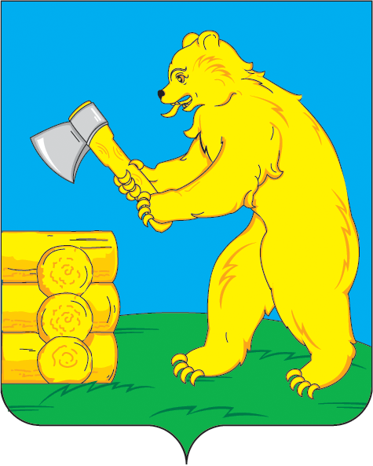 | ТАТАРСТАН РЕСПУБЛИКАСЫ  БАЛТАЧ МУНИЦИПАЛЬ РАЙОНЫ  КЕЧЕ ЛЫЗИ АВЫЛ  ҖИРЛЕГЕ БАШКАРМА КОМИТЕТЫ
422259, Балтасинский район, с. Малые Лызи, ул. Центральная, д. 2  факс, тел. 2-71-59. |  | 422259, Балтач районы, Кече Лызи авылы, Центральная ур., 2  факс, тел. 2-71-59.

ПОСТАНОВЛЕНИЕ

21.03.2013 №6 с.Малые Лызи

Об определении границ прилегающих к некоторым организациям и объектам территорий, на которых не допускается розничная продажа алкогольной продукции

В соответствии со статьёй 16 Федерального закона «О государственном регулировании производства и оборота этилового спирта, алкогольной и спиртосодержащей продукции и об ограничении потребления (распития) алкогольной продукции», постановлением Правительства Российской Федерации от 27.12.2012 №1425 «Об определении органами государственной власти субъектов Российской Федерации мест массового скопления граждан и мест нахождения источников повышенной опасности, в которых не допускается розничная продажа алкогольной продукции, а также определении органами местного самоуправления границ прилегающих к некоторым организациям и объектам территорий, на которых не допускается розничная продажа алкогольной продукции», решением Совета Малолызинского сельского поселения Балтасинского муниципального район Республики Татарстан от «21» марта 2013 №80 «О реализации некоторых положений Федерального закона «О государственном регулировании производства и оборота этилового спирта, алкогольной и спиртосодержащей продукции и об ограничении потребления (распития) алкогольной продукции» на территории Малолызинского сельского поселения Балтасинского муниципального район Республики Татарстан» глава Малолызинского сельского поселения постановляет:
1. Утвердить схему границ территории, прилегающей к МБДОУ «Малолызинский детский сад» с. Малые Лызи Балтасинского муниципального района Республики Татарстан, расположенному по адресу: Балтасинский район село Малые Лызи, ул.Центральная, д.27, на которой не допускается продажа алкогольной продукции, согласно приложению №1.
2. Утвердить схему границ территории, прилегающей к сельскому дому культуры и спортзалу с.Малые Лызи Балтасинского муниципального района Республики Татарстан, расположенной по адресу: Балтасинский район, село Малые Лызи, ул.Центральная, д.1, на которой не допускается продажа алкогольной продукции, согласно приложению №2.
3. Утвердить схему границ территории, прилегающей к ФАПу с.Малые Лызи Балтасинского муниципального района Республики Татарстан, расположенной по адресу: Балтасинский район, село Малые Лызи, ул.Центральная, д.3, на которой не допускается продажа алкогольной продукции, согласно приложению №3.
4. Утвердить схему границ территории, прилегающей к дому культуры д.Большие Лызи 1 часть Балтасинского муниципального района Республики Татарстан, расположенной по адресу: Балтасинский район, д.Большие Лызи 1 часть, ул.Голубева, д.1, на которой не допускается продажа алкогольной продукции, согласно приложению №4.
5. Утвердить схему границ территории, прилегающей к МБДОУ «Нижнеушминская начальная школа» Балтасинского муниципального района Республики Татарстан, расположенной по адресу: Балтасинский район, д.Нижняя Ушма, ул.Гагарина, д.39, на которой не допускается продажа алкогольной продукции, согласно приложению №5.
6. Утвердить схему границ территории, прилегающей к ФАП д.Верхняя Ушма Балтасинского муниципального района Республики Татарстан, расположенной по адресу: Балтасинский район, д.Верхняя Ушма, ул.Комарова, д.69, на которой не допускается продажа алкогольной продукции, согласно приложению №6.
7. Утвердить схему границ территории, прилегающей к МБОУ «Мало-Лызинская СОШ» с.Малые Лызи Балтасинского муниципального района Республики Татарстан, расположенной по адресу: Балтасинский район, село Малые Лызи, ул.Центральная, д.2а, на которой не допускается продажа алкогольной продукции, согласно приложению №7.
8. Утвердить схему границ территории, прилегающей МБОУ «Верхнеушминская начальная школа-детский сад» д.Верхняя Ушма Балтасинского муниципального района Республики Татарстан, расположенной по адресу: Балтасинский район, д.Верхняя Ушма, ул.Комарова, д.69, на которой не допускается продажа алкогольной продукции, согласно приложению №8.
9. Утвердить схему границ территории, прилегающей к ФАП д.Нижняя Ушма, Балтасинского муниципального района Республики Татарстан, расположенной по адресу: Балтасинский район, д.Нижняя Ушма, ул.Гагарина, д.39, на которой не допускается продажа алкогольной продукции, согласно приложению №9.
10. Признать утратившим силу:
Постановление от «17» октября 2012г. № 15 «Об ограничении розничной продажи алкогольной продукции на территории муниципального образования «Малолызинское сельское поселение» Балтасинского муниципального района Республики Татарстан»
11. Настоящее постановление для размещения на официальном сайте в информационно-телекоммуникационной сети «Интернет» направить в Государственную инспекцию Республики Татарстан по обеспечению государственного контроля за оборотом и качеством этилового спирта, алкогольной продукции и защите прав потребителей (г. Казань, ул. Х. Такташ, д. 94).
12. Настоящее постановление обнародовать на информационных стендах Малолызинского сельского поселения и на официальном сайте Балтасинского муниципального района baltasi.tatar.ru .

Глава Малолызинского
сельского поселения Д.Н.Медведев

